ЗАВОДЗКІ РУУС г.МЕНСКУ
Вул. Кабушкіна, 36, Тэлефон дзяжурнай часткі: 340-02-02
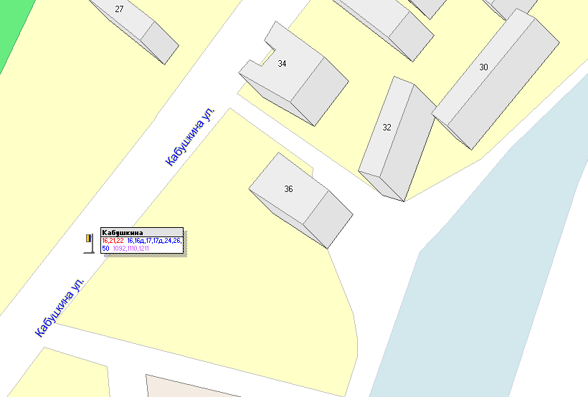
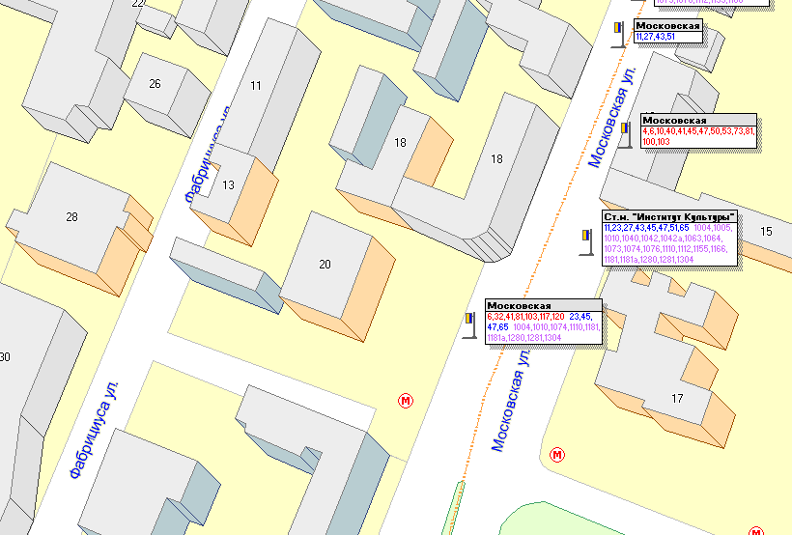

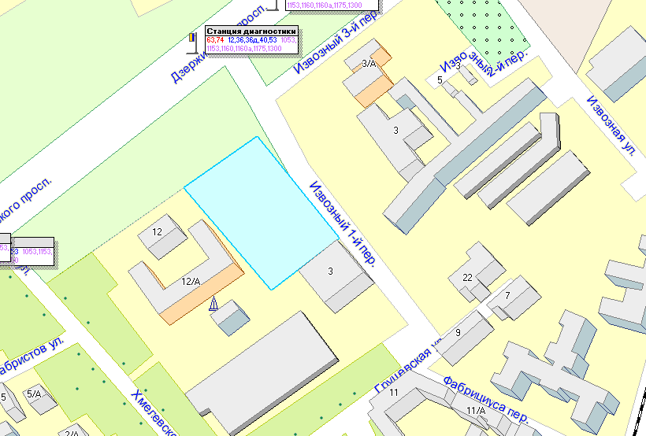
МАСКОЎСКІ РУУС Г.МЕНСКУ
Вул. Грушаўская, 9, тэл.: 226-36-94
КАСТРЫЧНІЦКІ РУУС Г.МЕНСКУ
Адрас: вул.Фабрыцыўса, 26, Тэлефон дзяжурнай часткі: 226-20-93
ЛЕНІНСКІ РУУС Г.МЕНСКУ
Адрас: 2і Веласіпедны завулак, 9, Тэлефон дзяжурнай часткі: 249-02-02
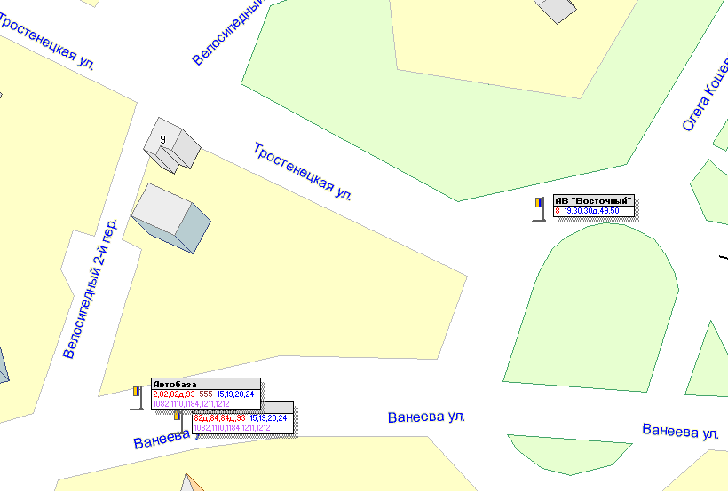

ПАРТЫЗАНСКІ РУУС Г.МЕНСКУ
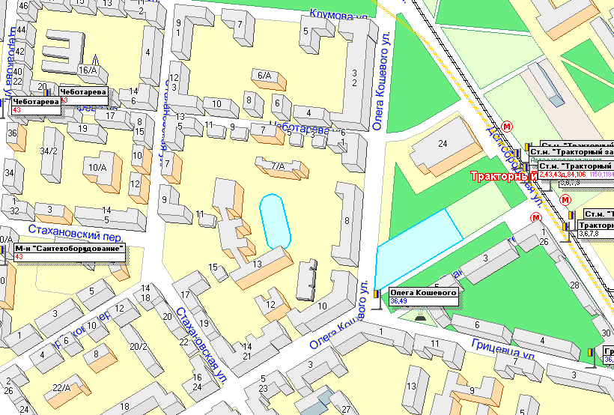
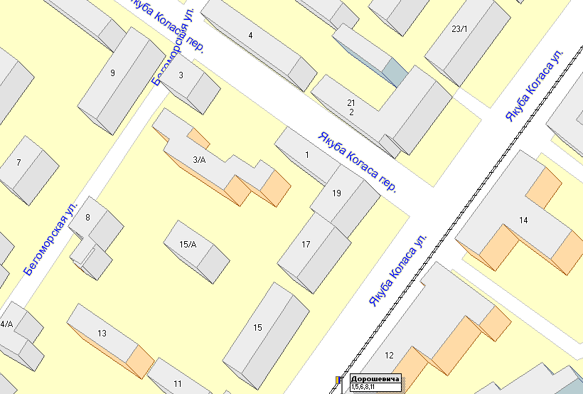
Адрас: зав. Стаханаўскі, 5, Телефоны дежурной части: 230-44-40, 230-34-34

ПЕРШАМАЙСКІ РУУС Г.МЕНСКУ
Адрас: зав. Інструмэнтальны, 5, Тэлефон дзяжурнай часткі: 280-02-02
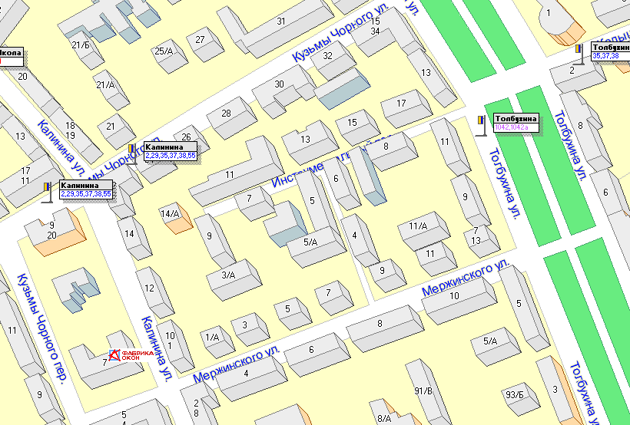

САВЕЦКІ РУУС Г.МЕНСКУ
Адрес: зав. Я. Коласа, 3, Тэлефон дзяжурнай часткі: 292-02-02

ФРУНЗЕНСКІ РУУС г.МЕНСКУ
Адрас: вул. Кальварыйская, д. 41, Тэлефон дзяжурнай часткі: 252-02-02
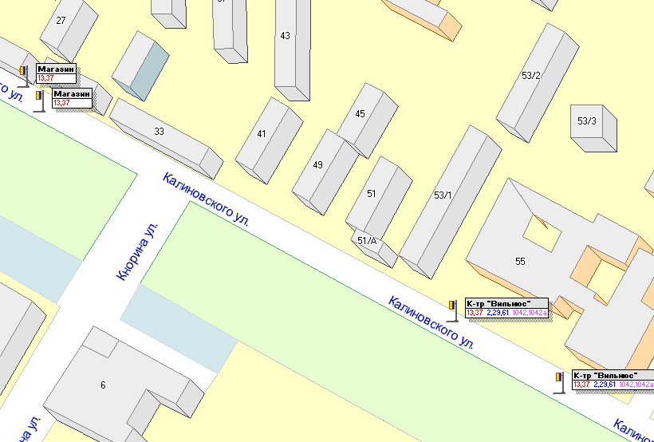

ЦЭНТРАЛЬНЫ РУУС Г.МЕНСКУ
Адрас: вул. Арлоўская, 58, к. 1, Тэлефон дзяжурнай часткі: 2880202
